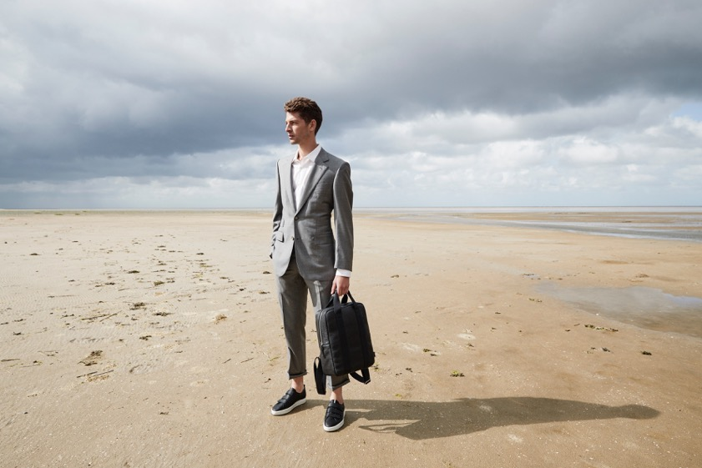

Informacja prasowa SS17
#eccoshoes

DŻENTELMEN W CZERNI
Pełen prostoty miejski szyk to kwintesencja klasyki. W tym sezonie uzupełnij swój ponadczasowy monochromatyczny look o nowe ECCO SOFT 8. Modele z wytrzymałą podeszwą z białej gumy i kontrastującą czarną cholewką ze skóry wyróżniają się stylowym wzornictwem. ECCO SOFT 8 w postaci skórzanych, sznurowanych sneakersów za kostkę zaskakują jako eleganckie rozwiązanie modowe. Model zapinany na rzepy daje efekt retro z minimalistycznym twistem. Zestawiaj je z dopasowanymi szarymi spodniami od garnituru i dżinsową koszulą, by uzyskać pełen luzu zestaw na co dzień. Plecak oraz torba na laptopa ECCO L są wybawieniem dla zabieganych mieszkańców metropolii. Wykonane z luksusowej skóry ECCO pomieszczą wszystkie niezbędne w ciągu dnia rzeczy. Linia ECCO L sprawi, że codzienne sprawy nabiorą nieodpartego (i stylowego) uroku.

Modele męskie
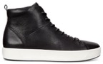
ECCO SOFT 8
Numer artykułu: 440554-01001
Kolor: Black
Rozmiar: 39-46

ECCO SOFT 8
Numer artykułu: 440514-01001
Kolor: Black
Rozmiar: 39-46
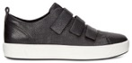

ECCO SOFT 8
Numer artykułu: 440504-01001
Kolor: Black
Rozmiar: 39-46
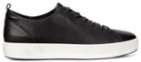

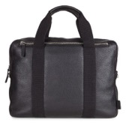

ECCO EDAY L Laptop Bag
Numer artykułu: 9105036-90000
Kolor: Black

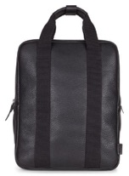

ECCO EDAY L Medium Backpack
Numer artykułu: 9105037-90000
Kolor: Black

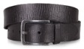
ECCO EDWARD Casual Belt
Numer artykułu: 9105059-90000
Kolor: Black

O marce ECCO
ECCO jest światowym liderem wśród marek obuwniczych łączącym styl i komfort. Firma zbudowała swój sukces na designie, skórze wysokiej jakości oraz innowacyjnej technologii. Założona w 1963 roku marka ECCO jest jednym z największych producentów obuwia na świecie, który czuwa i zarządza każdym etapem produkcji skóry, butów czy sprzedaży detalicznej. ECCO należy także do największych producentów wysokiej jakości skóry – zdaniem klientów jest wiodącą marką luksusową na skalę światową. Dzisiaj buty i akcesoria ECCO są sprzedawane w 88 krajach w 3 060 sklepach oraz 14 000 punktów sprzedaży na całym świecie. Firma prowadzona przez rodzinę zatrudnia obecnie 19 800 pracowników na świecie. ecco.com

